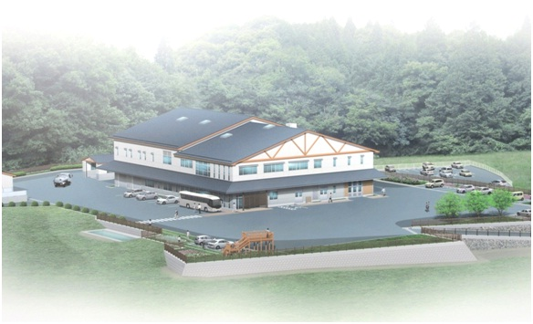

※ 図はイメージ図であり、実際の構築物とは一部異なるところがあります。

ふ り が な
施設の愛称
愛称の説明

(意味や考えた理由)
応募者 | 住 所
 | ふ り が な  氏 名 |  | 性 別 | 年 齢
 |  |  | 男 ・ 女 | 歳
 | 電話番号
勤務先
（学生は学校名と学年）

